东 北 大 学 秦 皇 岛 分 校 计 算 中 心

**实 验 报 告**

|  |  |  |  |
| --- | --- | --- | --- |
| 实验题目： **C++程序的运行、数据类型及表达式** | | | |
| 专业：自动化类 | 班级：1803 | 学号 ：20188679 | 姓名：郭浩盟 |
| 实验日期：2019 | 机器号： | 实验得分： | 指导教师签字： |

**一、实验目的：**

**二、实验内容(习题)：**

Problem 1009

问题：c基础：统计字符

题目描述：

输入一行字符，分别统计出其中英文字母、空格、数字和其它字符的个数。

代码截图：

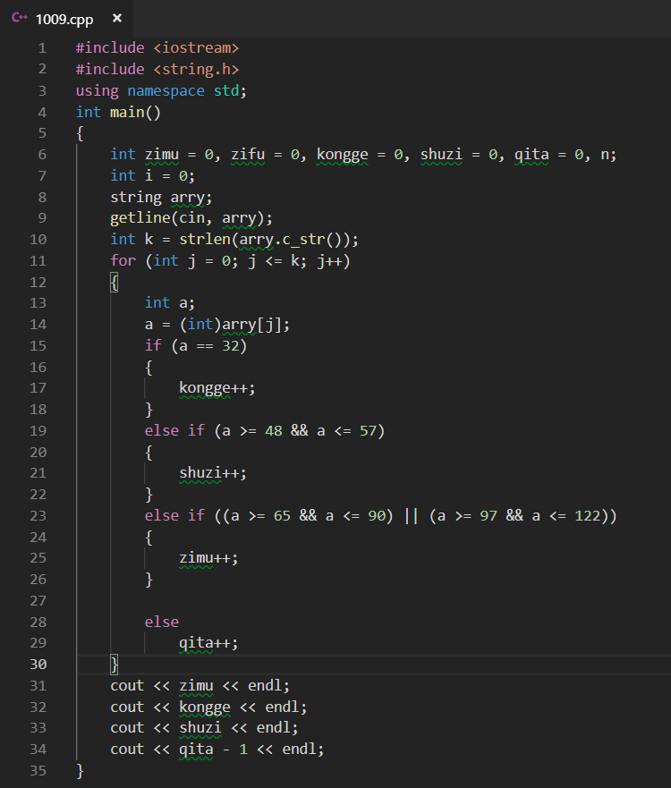

运行结果截图：

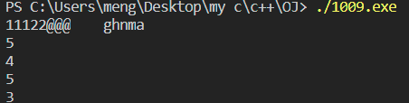

Problem B 1044 谭浩强C语言习题5.8

题目描述：

企业发放的奖金根据利润提成。利润低于或等于100000元的，奖金可提10%;  
利润高于100000元，低于200000元（100000<I≤200000）时，低于100000元的部分按10％提成，高于100000元的部分，可提成 7.5%;  
200000<I≤400000时，低于200000元部分仍按上述办法提成，（下同），高于200000元的部分按5％提成；  
400000<I≤600000元时，高于400000元的部分按3％提成；600000<I≤1000000时，高于600000元的部分按1.5%提成；  
I>1000000时，超过1000000元的部分按1%提成。从键盘输入当月利润I,求应发奖金总数。

输入：

一个整数，当月利润。

输出：

一个整数，奖金。

**代码截图：**

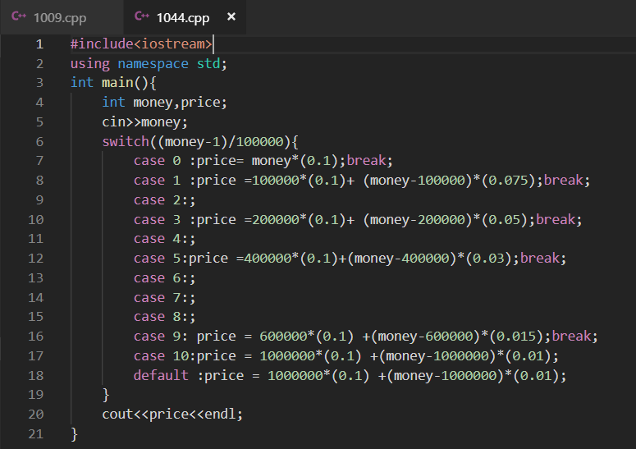

运行结果截图：



Problem C 2049 求e

题目描述：

求e的值，e\approx 1+\frac{1}{1!}+\frac{1}{2!}+\frac{1}{3!}+\frac{1}{4!}+\cdots*e*≈1+1!1​+2!1​+3!1​+4!1​+⋯，舍去公式中小于10^{-6}10−6的项。（输出小数点后7位）

输入：

无

输出：

略

代码截图：

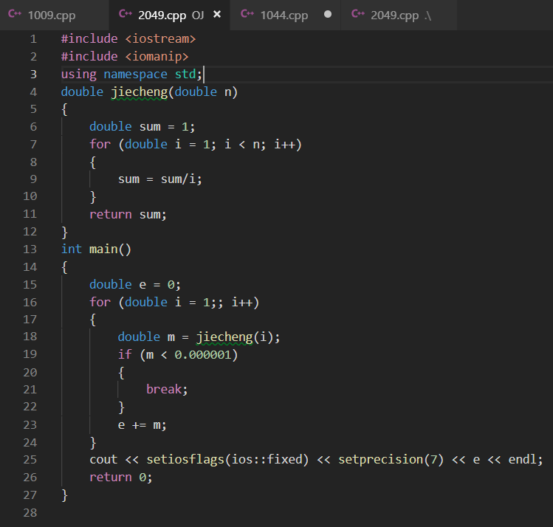

运行结果截图：

